AI学术研究助手试用开通通知
当前，人工智能技术的飞速发展，正在深刻重塑科研创新、教育教学与学习工作的全新范式。知网AI学术研究助手×DeepSeek的强强结合，为学习研究注入了强劲的推动力。为推动人工智能技术全场景赋能师生的学习与研究，全面提升学研效率、激发创新潜能。我校现已开通知网AI学术研究助手的试用服务，欢迎试用体验。
试用时间：2025年3月17日-2025年5月12日
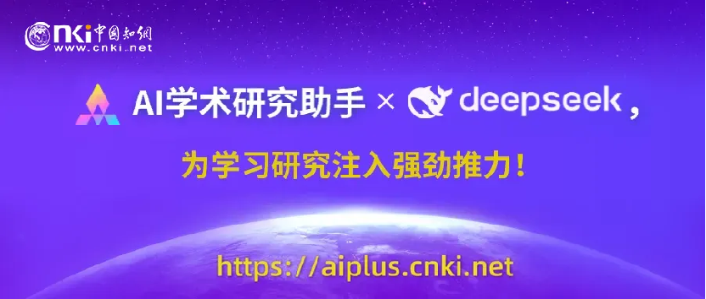
01 使用步骤
步骤一:登录
在机构（学校）IP范围（校园网）内登录知网首页www.cnki.net，切换至AI研究助手，或点击问答按钮进入；也可以直接输入https://aiplus.cnki.net/进入。
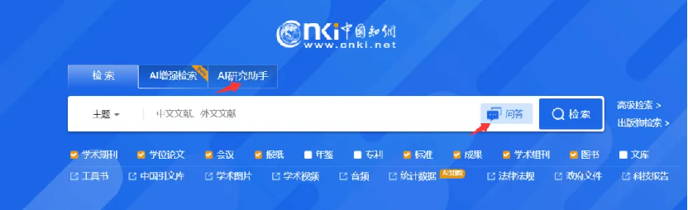
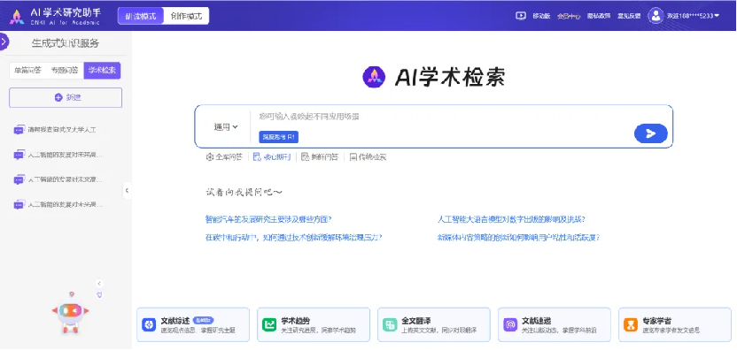
步骤二:关联账号
登录知网个人账号，停留2-3秒将收到下面弹框，点击确定即可绑定成功。
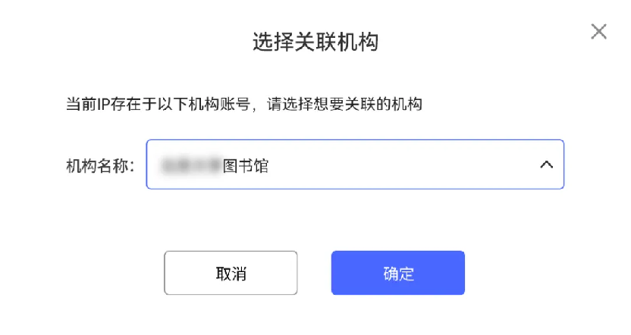关注"知网同学"官方视频号
观看产品演示视频
02 产品介绍
AI学术检索，是获得学术问答的最佳途径，在检索框内输入问题，AI学术研究助手将全面分析与理解用户的问题，并基于知网全库资源为用户提供专业、准确的回答，同时附上参考文献。接入DeepSeek-R1大模型后，它对问题的理解更加精准全面，给出的答案更全面有深度。还可以根据需要选择“核心期刊“基于核心期刊范围，寻找更高质量的问题答案。

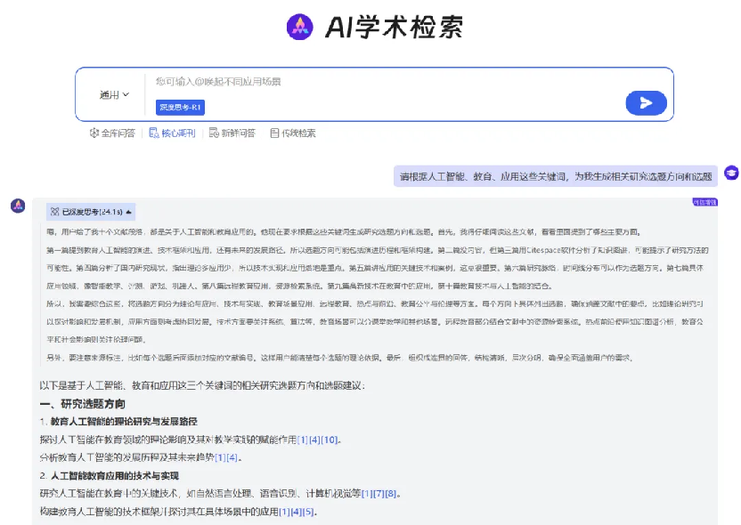

AI学术研究助手的研读模式涵盖了单篇问答、文章伴读、专题问答等服务，助力用户高效完成从文献筛选到精读理解，再到总结拓展的每个环节，促进知识的整合与吸收。特别是在DeepSeek-R1模型的支持下，能够实现对文献内容的深度洞察与解析，辅助用户进行深度学习理解，提高阅读效率与知识吸收率。
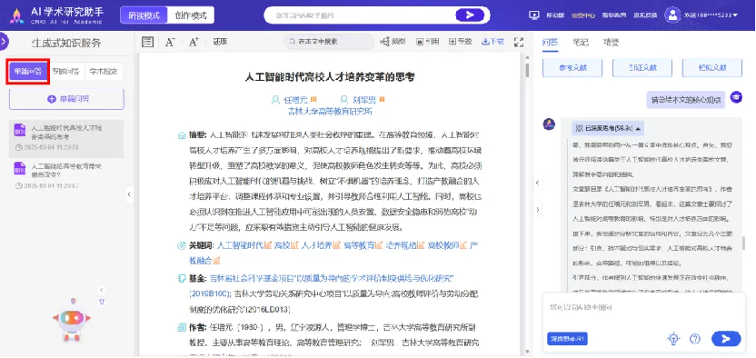
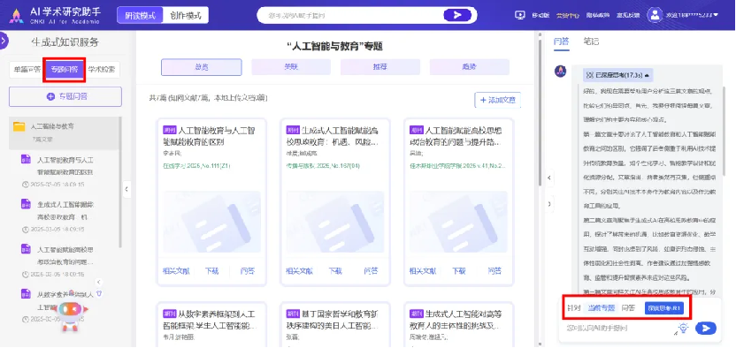
辅助创作
为实现研读与创作的无缝衔接，提升创作效率与质量，AI学术研究助手根据论文撰写流程，在论文创作起始阶段，提供选题推荐、大纲生成等功能，助力用户明确研究方向与规划；在撰写过程中，扩写、续写、缩写、改写四大功能激发创意灵感；最后，润色批改、据意查词等功能确保论文语言表达精准、逻辑清晰，全面提升论文整体质量。
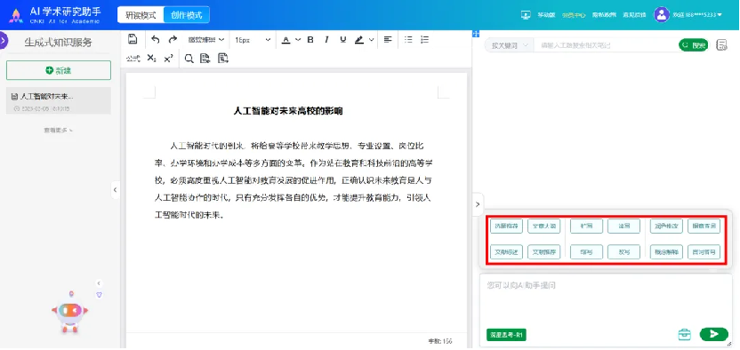

果 为解决科研场景下更多的更复杂的任务，苹果树智能体提供了文献综述撰写、学术趋势等功能。文献综述能智能整理文献资料、分类整合观点，减轻用户调研压力。学术趋势则通过数据分析挖掘领域概貌，以图表呈现发展脉络，为用户提供全面深入的领域动态观测和精准趋势分析。
